Technische ontwerp

Technische ontwerp
Ali Fadhil , abdelwadoud jalloul, savfoudine Lamrini
2025
Inhoudsopgave
1. Inleiding 2
2. Technologieën 2
3. Belangrijkste onderdelen 2
3.1 Modellen (Django Models) 2
3.2 Views & Templates 3
3.3 Businesslogica 3
3.4 Beveiliging & gebruikers 3
3.5 Styling 3
4. Datamodel (ERD) 3
5. Databasekeuzes 6
6. Koppeling met Django (samenvatting) 6
7. Conclusie 6

Technisch ontwerp

1. Inleiding
In dit technisch ontwerp beschrijven we hoe onze webapplicatie technisch wordt opgebouwd en welke keuzes we daarbij hebben gemaakt.
De applicatie is bedoeld om docenten te helpen bij het bijhouden van overtredingen van leerlingen en het toewijzen van bijbehorende sancties.
Met dit systeem willen we het voor docenten makkelijker maken om overzicht te houden en snel te kunnen zien welke leerlingen vaak te laat zijn of hun telefoon gebruiken tijdens de les.
In dit document wordt uitgelegd met welke programmeertaal, tools en technieken de applicatie wordt ontwikkeld en hoe de database is opgebouwd.
Ook beschrijven we de belangrijkste onderdelen van de applicatie, zoals de modellen, views en beveiliging.
Tot slot wordt met een ERD (Entity Relationship Diagram) weergegeven hoe de verschillende tabellen met elkaar verbonden zijn.
Het doel van dit technisch ontwerp is om een duidelijk beeld te geven van hoe het systeem werkt, niet alleen wat het doet.
Zo kan iedereen in het team – en ook de docent – precies begrijpen hoe de applicatie technisch in elkaar zit.

2. Technologieën
De applicatie wordt gebouwd met de volgende tools en technieken:
- Programmeertaal & Framework: Python met Django (voor de backend en logica)
- Database: SQLite (voor het opslaan van leerlingen, overtredingen en sancties)
- Versiebeheer: GitHub (voor samenwerking en versiebeheer)
- Communicatie: Discord (voor overleg tussen teamleden)

3. Belangrijkste onderdelen

3.1 Modellen (Django Models)
- Leerling: voornaam, achternaam, klas
- Overtreding: type overtreding, zwaarte, datum/tijd, gekoppeld aan een leerling
- Sanctie: omschrijving van de sanctie, gekoppeld aan een overtreding

3.2 Views & Templates
- Overzichtspagina per klas met de leerlingenlijst
- Detailpagina per leerling met alle overtredingen en sancties
- Formulier om een nieuwe overtreding in te voeren

3.3 Businesslogica
- Bij het invoeren van een overtreding kan het systeem willekeurig een sanctie voorstellen uit een vooraf ingestelde lijst
- De docent kan het voorstel accepteren of aanpassen

3.4 Beveiliging & gebruikers
- Er wordt geen informatie over docenten opgeslagen; alleen gegevens van leerlingen en hun overtredingen

3.5 Styling
- De styling is vrij vormgegeven
- De nadruk ligt op duidelijkheid, eenvoud en gebruiksvriendelijkheid

4. Datamodel (ERD)
De database is relationeel opgezet. We slaan klassen, leerlingen, overtredingen en sancties op.
Het ERD hieronder laat de structuur van de database zien.
Relaties in het systeem:
- Eén KLAS bevat meerdere LEERLINGEN
- Eén LEERLING kan meerdere OVERTREDINGEN hebben
- Elke OVERTREDING hoort bij één OVERTREDINGSTYPE (zoals Te laat, Telefoon)
- Elke OVERTREDING kan één of meer SANCTIES krijgen
- Elke SANCTIE hoort bij één SANCTIETYPE (zoals Bord vegen, Strafwerk)
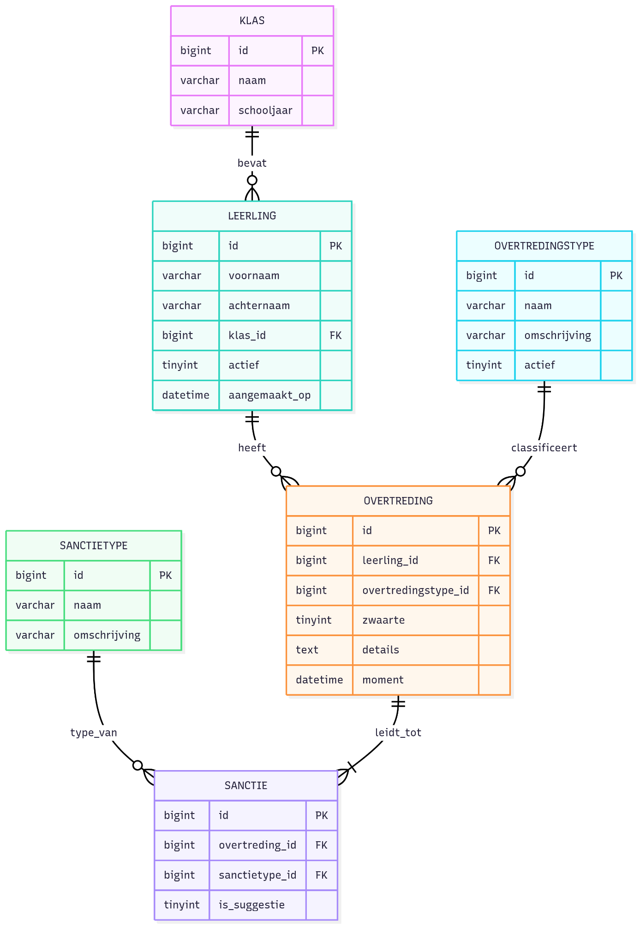

5. Databasekeuzes
- Indexen zijn geplaatst op overtreding.leerling_id en overtreding.moment voor snelle zoekopdrachten
- Referentiële integriteit: bij het verwijderen van een leerling worden bijbehorende overtredingen automatisch verwijderd (CASCADE)
- Flexibiliteit: vrije tekstvelden voor toelichtingen zoals “10 minuten te laat”
- Uitbreidbaarheid: docenten kunnen zelf nieuwe overtredingen of sancties toevoegen zonder programmeerkennis

6. Koppeling met Django (samenvatting)
- De Django models komen overeen met de tabellen in de SQLite-database
- De formulieren in de app maken het mogelijk om nieuwe overtredingen in te voeren
- Bij het invoeren wordt automatisch een willekeurige sanctie voorgesteld uit de Sanctietype-tabel
- Views leveren lijsten per klas, details per leerling en formulieren voor nieuwe registraties
- In de Django Admin kunnen docenten overtredingstypen en sanctietypen beheren

7. Conclusie
Het technisch ontwerp beschrijft de volledige technische basis van onze applicatie.
Met Django als framework en Sqlite als database is het systeem betrouwbaar, snel en eenvoudig uit te breiden.
Het ERD zorgt voor een duidelijke structuur van de gegevens en maakt het makkelijk om nieuwe functies toe te voegen in de toekomst.
Dankzij GitHub en Discord kunnen wij als team goed samenwerken en onze voortgang bijhouden.
Deze opzet zorgt ervoor dat de applicatie gebruiksvriendelijk is voor docenten en technisch stabiel aan de achterkant.

